Я иду в школу

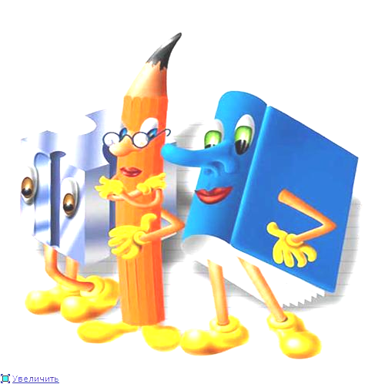



Собери ребёнка в школу
( памятка для родителей )

- Школьная форма
- .Сменная обувь
- Ранец
- Подставка для книг
- Пенал
- Папка для тетрадей
- Дневник
- Обложки для тетрадей
- Обложки для книг
- Закладки для книг
- Ручка – 2 шт.
- Карандаш простой – 2 шт
- Точилка
- Линейка (15см) деревянная
- Резинка
- Цветные карандаши (12шт)
- Счётные палочки (20шт)
- Тетради в косую линию – 5 шт

- Тетради в клетку – 10шт.
- Альбом для рисования -2шт
- Кисточки для рисования
- Акварельные краски
- Гуашь (6цветов)
- Палитра
- Стакан-непроливайка
- Папка по труду с замком
- Цветная бумага 2 набора
- Цветной картон 2 набора
- Белый картон большой 1 набор
- Белый картон маленький 1 набор
- Клей ПВА
- Клей-карандаш 2шт
- Ножницы с тупыми концами
- Пластилин
- Дощечка для лепки
- Футболка, шорты
- Спортивный костюм
- Спортивная обувь
- Скакалка
- Лыжи (высота 1.2 – 1,5 м)

Примечание: к 1 сентября принести медицинскую карту ребёнка, копии2,3,4.5 страниц паспорта родителя, копию свидетельства о рождении ребенка

